Министерство образования Российской Федерации
Пензенский государственный университет
Кафедра „Вычислительная техника“

ОТЧЕТ
по лабораторной работе №2
по курсу „Логика и основы алгоритмизации в инженерных задачах“
на тему „ Оценка времени выполнения программ“

Выполнил студент группы 23ВВВ1:
Куликов И.А.
Приняли:
д.т.н. доцент Митрохин М.А.
к.т.н. доцент Юрова О.В.

Пенза 2024
Цель работы.
Изучить работу с библиотекой time.h в языке Си и закрепить на практике.
Задание.

Задание 1:
- Вычислить порядок сложности программы (О-символику).
- Оценить время выполнения программы и кода, выполняющего перемножение матриц, используя функции библиотеки time.h для матриц размерами от 100, 200, 400, 1000, 2000, 4000, 10000.
- Построить график зависимости времени выполнения программы от размера матриц и сравнить полученный результат с теоретической оценкой.

Вычисление О-символики
Инициализация каждой матрицы происходит с использованием двух вложенных циклов. Для каждой матрицы операция инициализации имеет временную сложность
O(n^3), что соответствует стандартной сложности алгоритма перемножения матриц.

400х400 = 0.156000
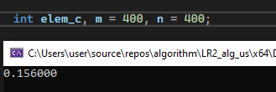
1000х1000 = 2.920000
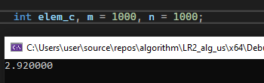
2000х2000 = 40.678001
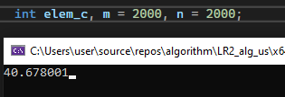
4000х4000 = 383.656006
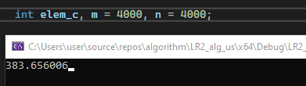
10000x10000 = 4009.962891
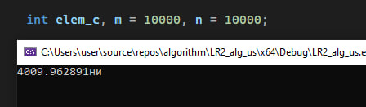

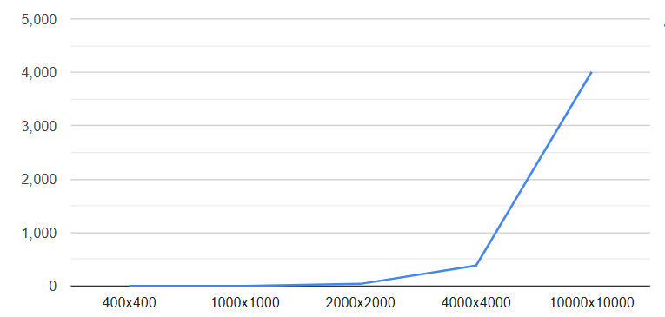
Сравнение практического результата с теоретической оцуенкой:

(0.0013 * 400)^3 = 0.140608
(0.0013 * 1000)^3 = 2.197
(0.0013 * 2000)^3 = 17.576
(0.0013 * 4000)^3 = 140.608
(0.0013 * 10000)^3 = 2197
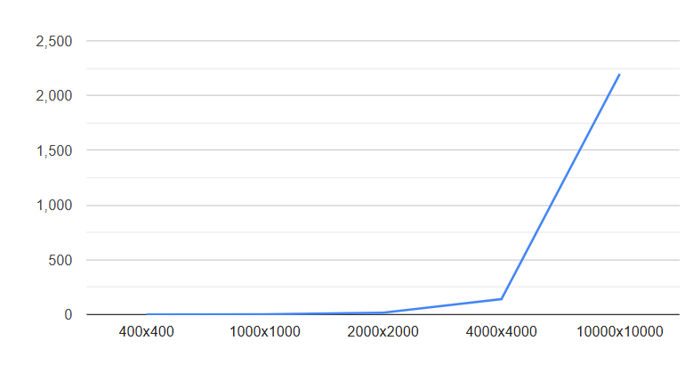
Теоретическая оценка работы времени программы показала приблизительно идентичные результаты, расхождения получились только в вычислении матриц 10000 на 10000, я считаю что такое произошло из за того, что мощность вычислительной машины была не полностью направлена на данную задачу, а занята другими процессами параллельно.

Задание 2:
- Оценить время работы каждого из реализованных алгоритмов на случайном наборе значений массива.
- Оценить время работы каждого из реализованных алгоритмов на массиве, представляющем собой возрастающую последовательность чисел.
- Оценить время работы каждого из реализованных алгоритмов на массиве, представляющем собой убывающую последовательность чисел.
- Оценить время работы каждого из реализованных алгоритмов на массиве, одна половина которого представляет собой возрастающую последовательность чисел, а вторая, – убывающую.
- Оценить время работы стандартной функции qsort, реализующей алгоритм быстрой сортировки на выше указанных наборах данных.

Количество чисел в массиве: 10000. Время работы алгоритма измеряется в мс
 | Сортировка Шелла | Быстрая сортировка | Ф-я б. сорт
Сл.набор.данных | 479 | 5 | 7
Возраст.послед. | 1 | 2 | 7
Убыв.посл. | 907 | 2 | 7
Убыв-возраст. | 454 | 1559 | 0

Количество чисел в массиве: 20000. Время работы алгоритма измеряется в мс
 | Сортировка Шелла | Быстрая сортировка | Ф-я б. сорт
Сл.набор.данных | 1822 | 10 | 12
Возраст.послед. | 2 | 3 | 15
Убыв.посл. | 3619 | 4 | 15
Убыв-возраст. | 1812 | 6232 | 0

Листинг:
https://github.com/Pikazavr/lov/tree/master
Вывод:
В ходе лабораторной работы изучил работу с библиотекой time.h в языке Си и закрепил на практике, также сравнили время работы стандартной библиотеки quick sort c написанной вручную функцией quick sort и shell, получил следующие результаты стандартная библиотека быстрее написанных вручную функций.

